PELATIHAN PEMBUATAN POWER POINT KREATIF BERBASIS COVID-19 PADA MAHASISWA ANGKATAN 2019 PG PAUD FAKULTAS ILMU PENDIDIKAN UNIVERSITAS NEGERI SURABAYA

Sri Widayati, Mallevi Agustin Ningrum, Sri Setyowati, Rohmatul Maulidiya
PG PAUD, Fakultas Ilmu Pendidikan, Universitas Negeri Surabaya

Abstrak

Proses Kegiatan Belajar Mengajar merujuk pada Surat Edaran Mendikbud Nomor 3 Tahun 2020 tentang Pencegahan COVID-19 pada Satuan Pendidikan, dan Nomor 36962/MPK A/HK/2020 tentang pembelajaran secara Daring dalam Rangka Pencegahan Penyebaran Corona Virus Disease (COVID-19). Terkait dengan himbauan tersebut maka diadakannya pelatihan pembuatan power point kreatif berbasis Covid-19 kepada mahasiswa PG PAUD angkatan 2019 FIP Unesa. Tujuan lain dari pelatihan ini akan membantu untuk menyebarluaskan informasi mengenai berbagai hal mengenai covid-19 terutama mengenai apa itu covid-19, bagaimana cara mencegah, apa saja yang dapat dilakukan oleh anak ketika berada di rumah. Serta meningkatkan pemahaman dan kemampuan mahasiswa untuk membuat power point yang sesuai dengan karakteristik anak (bentuk dan ukuran huruf, gambar, transisi, efek huruf dan gambar). Pelatihan berlangsung pada tanggal 29 April 2020 hingga 6 Mei 2020 dengan daring meneggunakan aplikasi WhatsApp. Metode yang digunakan dalam kegiatan pelatihan ini yaitu (1) Diskusi; (2) tanya jawab; dan (3) pembimbingan power point secara langsung. Hasil pelatihan ini menunjukkan adanya peningkatkan pemahaman dan kemampuan mahasiswa dalam membuat power point kreatif yang sesuai untuk anak usia dini.
Kata Kunci : Power Point Kreatif, Covid-19, Mahasiswa PG PAUD

Abstract

Teaching and Learning Activities Process refers to the Minister of Education and Culture Circular Letter Number 3 of 2020 concerning Prevention of COVID-19 in Education Units, and Number 36962 / MPK A / HK / 2020 about Online Learning in the Context of Preventing Corona Virus Disease (COVID-19). Associated with the appeal, the holding of Covid-19-based creative power point training was held for the 2019 FIP Unesa PG PAUD students. Another purpose of this training will help to disseminate information about various things about co-19, especially about what is co-19, how to prevent, what can be done by children when at home. As well as improving students' understanding and ability to make power points that are appropriate to the characteristics of the child (shape and size of letters, images, transitions, letter and picture effects). The training took place on April 29, 2020 until May 6, 2020 with online using the WhatsApp application. The methods used in this training activity are (1) lectures; (2) question and answer; and (3) direct power point guidance. The results of this training show there is an increase in students' understanding and ability in making creative power points that are suitable for early childhood.will generally be damaged or stolen. However, if the electronic early warning devices is made by the community itself, They will always be cared for and looked after.
Keywords: Creative Power Point, Covid-19, PG PAUD Students

PENDAHULUAN
Pandemi covid-19 berarti terjadinya wabah suatu penyakit covid-19 yang menyerang banyak korban, serempak di berbagai negara. Sementara dalam kasus COVID-19, badan kesehatan dunia WHO menetapkan penyakit ini sebagai pandemi sejak Maret 2020 karena seluruh warga dunia berpotensi terkena infeksi penyakit COVID-19. Penyakit ini telah memengaruhi banyak negara di dunia, salah satunya Indonesia. Kasus positif corona di Indonsia yaitu pada awal maret. Dalam rangka pencegahan covid-19 ini pada 22 Maret Melalui Surat Edaran Mendikbud nomor 4 tahun 2020 mengimbau untuk melakukan pembelajaran daring atau pembelajaran jarak jauh.
Mendikbud menjelaskan aturan tentang poin-poin pembelajaran jarak jauh yaitu proses belajar dari rumah dilaksanakan dengan ketentuan bahwa belajar dari rumah melalui pembelajaran jarak jauh dilaksanakan untuk memberikan pengalaman belajar yang bermakna bagi siswa, tanpa terbebani tuntutan menuntaskan seluruh capaian kurikulum untuk kenaikan kelas maupun kelulusan, belajar dari rumah dapat difokuskan pada pendidikan kecakapan hidup antara lain mengenai pandemi Covid-19, aktivitas dan tugas pembelajaran belajar dari rumah dapat bervariasi sesuai minat dan kondisi masing-masing, termasuk mempertimbangkan kesenjangan akses atau fasilitas belajar di rumah dan bukti atau produk aktivitas belajar dari rumah diberi umpan balik yang bersifat kualitatif dan berguna dari guru, tanpa diharuskan memberi skor atau nilai kuantitatif.
Pada masa pademi covid-19 anak usia dini juga termasuk individu yang melakukan pembelajaran di rumah. Dalam pembelajaran di rumah saja tentu anak usia dini membutuhkan media yang menarik dengan topik yang sesuai keadaan saat ini yaitu tentang covid-19. Salah satu media yang dapat digunakan untuk memberikan informasi terhadap anak usia dini yaitu power point kreatif.
Microsoft powerpoint merupakan salah satu produk unggulan Microsoft Corporation dalam program aplikasi persentasi yang paling banyak digunakan saat ini. Hal ini dikarenakan banyak kelebihan di dalamnya dengan kemudahan yang disediakan. Microsoft Powerpoint dapat merancang dan membuat presentasi yang lebih menarik dan profesional. Media power point merupakan media yang akan membantu dalam menyusun sebuah persentasi yang efektif, profesional, dan mudah yang menjadikan sebuah gagasan menjadi lebih menarik dan jelas tujuannya (Istiningsih, 2012: 119).
Pemanfaatan media persentasi ini dapat digunakan oleh pendidik maupun peserta didik untuk mempresentasikan materi pembelajaran atau tugas-tugas yang akan diberikan. Oleh sebab itu dalam memberikan pengetahuan tentang covid-19 dalam pelatihan ini membuat media berupa power point dengan berbagai slide dengan menampilkan gambar yang telah didesain sesuai dengan tujuan pembelajaran. Dengan menggunakan media dapat memperjelas penjelasan yang diberikan oleh pendisik atau calon pendidik kepada anak.
Dengan pemanfaatan media pembelajaran power point ini, ada beberapa hal yang menarik untuk digunakan sebagai media pembelajaran yaitu dapat menyajikan dengan berbagai macam huruf, warna, gambar dan animasi-animasi yang dapat diolah sendiri dengan lebih kreatif dan dapat disesuaikan dengan kebutuhan pembelajaran. Sehingga proses pembelajaran menjadi lebih menarik.
Berdasarkan uraian diatas maka mahasiswa angkatan 2019 PG PAUD FIP Unesa dirasa perlu memiliki kemampuan dalam pembuatan media untuk anak usia dini. Sehingga mahasiswa PG PAUD perlu mendapat pelatihan membuat power point kreatif tentang covid-19 yang sesuai untuk anak usia dini. sehingga dilakukannya “Pelatihan Pembuatan Power Point Kreatif Berbasis Covid-19 Pada Mahasiswa Angkatan 2019 PG PAUD Fakultas Ilmu Pendidikan Universitas Negeri Surabaya” dengan tujuan untuk meningkatkan pemahaman dan kemampuan mahasiswa untuk membuat power point yang sesuai dengan karakteristik anak

Analisa Situasi
Indonesia termasuk salah satu negara di dunia yang mengalami pandemi covid-19. Pemerintah Indonesia melakukan pembatasan sosial dengan cara melarang adanya kerumunan dalam masyarakat untuk menghindari penyebaran virus corona yang semakin meluas. Pada tanggal 22 Maret 2020 kemendikbud mengeluarkan kebijakan belajar di masa pandemi ini dimana” Proses Kegiatan Belajar Mengajar merujuk pada Surat Edaran Mendikbud Nomor 3 Tahun 2020 tentang Pencegahan COVID-19 pada Satuan Pendidikan, dan Nomor 36962/MPK A/HK/2020 tentang pembelajaran secara Daring dan Bekerja dari Rumah dalam Rangka Pencegahan Penyebaran Corona Virus Disease (COVID-19), serta Surat Edaran dan petunjuk dari Kepala Daerah, dan Rektorat masing-masih Universitas”. Dari beberapa kebijakan tersebut maka seluruh jenjang pendidikan mulai dari TK hingga Universitas melakukan pembelajaran secara daring.
Berhubungan dengan SE Dirjen Dikti dari laman resmi Kemendikbud, Rabu (5/4/2020), ada 5 (lima) ketentuan yang disampaikan, yakni 1. Masa belajar paling lama bagi mahasiswa yang seharusnya berakhir pada semester genap 2019/2020 dapat diperpanjang 1 (satu) semester, dan pengaturannya diserahkan kepada Pimpinan Perguruan Tinggi sesuai dengan kondisi dan situasi setempat. 2. Praktikum laboratorium dan praktik lapangan dapat dijadwalkan ulang sesuai dengan status dan kondisi di daerah. 3. Pengabdian tugas akhir selama masa darurat ini agar diatur, baik metode maupun jadwalnya, disesuaikan dengan status dan kondisi setempat. 4. Periode penyelenggaraan kegiatan pembelajaran semester genap 2019/2020 pada seluruh jenjang program pendidikan agar dapat disesuaikan dengan kebutuhan masing-masing perguruan tinggi sehingga seluruh kegiatan akademik dapat terlaksana dengan baik. 5. Persiapan pelaksanaan langkah-langkah sebagaimana disampaikan dalam angka 1 sampai 4 di atas agar terlebih dahulu dikoordinasikan dengan Lembaga Layanan Pendidikan Tinggi setempat.

Permasalahan Mitra
Adanya dampak wabah COVID-19 tersebut maka Tim ingin membantu pemerintah dalam mensosialisasikan informasi mengenai covid-19 khususnya pada audiens anak melalui media sosial media. Selain itu dari hasil analisis tim dari beberapa hasil karya power point sebelumnya dari mahasiswa masih banyak yang belum memahami kriteria power point untuk audiens anak. Hasil Power point mahasiswa masih banyak yang kurang memperhatikan bentuk dan ukuran huruf, transisi slide sebelum dan sesudah, bentuk gambar, komposisi gambar, efek gerak huruf dan gambar, background, pemilihan warna, dan lain sebagainya). Oleh karena adanya pandemi ini maka kegiatan pengabdian masyarakat tidak dapat dilakukan secara langsung tatap muka sehingga kegiatan ini dilakukan melalui daring yaitu melalui group What App.
Hasil dari pelatihan ini berupa power point terkait dengan covid-19 dengan materi virus corona, cara menghindari terkena virus corona, apa yang anak dapat laukan selama pandemi berlangsung. Selanjutnya hasil power point ini di unggah ke sosial media dengan tujuan untuk menyebar luaskan informasi covid-19 terutama untuk audiennya anak usia dini. Selain itu akan diperoleh data mengenai hasil posttest setelah kegiatan ini dilakukan.
Solusi Permasalahan Mitra
Solusi untuk kegiatan pengabdian dapat berlangsung dan menghasilkan output yang berguna untuk masyarakat luas pada umumnya maka tim menggunakan hasil dari pelatihan ini untuk disebarluaskan melalui media social khususnya channel youtube pnesa unesa. Hasil dari pelatihan ini akan diberikan kegiatan posttest melalui google form dan di mana tehnik ini termasuk ke dalam survey.
Sebagaimana dikatakan oleh Robert Groves, seorang ahli survey terkemukan “survey sendiri dapat menghasilkan informasi yang secara alami bersifat statistik” survey merupakan bentuk dasar kuantitatif”. Pengabdian survey menanyakan kepada beberapa responden tentang kepercayaan, pendapat-pendapat, karakteristik, mengenai perilaku yang telah atau sudah terjadi. Servey menyediakan pertanyaan-pertanyaan untuk Pengabdian tentang laporan keyakinan atau kepercayaan atau perilaku diri. Pertanyaan-pertanyaan tersebut menjadi lebih tajam ketika responden memberikan jawaban-jawaban atas suatu pertanyaan dengan variabel yang dikehendaki.

METODE PELAKSANAAN
Berikut ini adalah tahapan-tahapan pelaksanaan kegiatan Pengabdian Masyarakat yang telah kami lakukan :

Persiapan,
Persiapan meliputi:
- Memberi tahu mahasiswa angkatan 2019 mengenai akan diadakannya pelatihan pembuatan power point kreatif berbasis covid-19 yang ditujukan pada anak usia dini
- Menyusun materi pelatihan pembuatan power point kreatif berbasis covid-19 yang sesuai dengan karakteristik anak usia dini
- Membuat grup pada aplikasi WhatsApp yang akan digunakan untuk dalam pelatihan pembuatan power point kreatif berbasis covid-19 yang ditujukan pada anak usia dini
Diskusi
Pelatihan dilaksanakan dengan model dalam jaringan dengan menggunakan WhatsApp Group. Pada tahap diskusi ini diberikannya materi tentang cara pembuatan power point kreatif berbasis covid-19 yang ditujukan kepada anak usia dini yaitu mengenai bentuk dan ukuran huruf, gambar, transisi, efek huruf dan gambar yang susuai dengan karakteristik anak usia dini sehingga nantinya anak usia dini dapat dengan mudah memahami isi power point. Materi tersebut dishare kepada mahasiswa PG PAUD angkatan 2019 FIP Unesa menggunakan google form sebelum memulai diskusi. Hal tersebut untuk mengukur kepahaman mahasiswa sebelum diadakannya pelatihan pembuatan power point kreatif berbasis covid-19 untuk anak usia dini
Pada tahap ini berlangsung selama tiga hari yaitu dua hari mahasiswa memberi respon terhadap materi pada google form yang telah dishare dan 1 hari proses diskusi pada WhatsApp Group
Tanya Jawab
Setalah proses diskusi maka dilakukan tanya jawab dengan tujuan untuk memberikan kesempatan kepada mahasiswa untuk bertanya mengenai apa yang belum dipahami.
Pembimbingan Langsung dengan Daring
Setalah dilakukannya diskusi dan tanya jawab maka mahasiswa praktek dalam pembuatan power point kreatif berbasis covid-19 untuk anak usia dini. pada tahap ini dilukannya review kepada power point yang telah dibuat oleh mahasiswa dan memberikan apresiasi, kritikan dan saran.

HASIL DAN PEMBAHASAN
Berdasarkan pelatihan daring tentang Pembuatan power point kreatif berbasis covid-19 pada mahasiswa angkatan 2019 PG PAUD Fakultas Ilmu Pendidikan Universitas Negeri Surabaya maka dapat dijelaskan hasil dan pembahasannya sebagai berikut :
Pelatihan berlangsung pada tanggal 29 April 2020 hingga 6 Mei 2020 dengan daring meneggunakan aplikasi WhatsApp. Terdapat 89 responden yang mengikuti pelatihan pembuatan power point kreatif berbasis covid-19 untuk anak usia dini yang merupakan mahasiswa PG PAUD Fakultas Ilmu Pendidikan Universitas Negeri Surabaya. Sebelum memasuki agenda pelatihan maka dilakukannya persiapan. Pada tahap persiapan ini memberi tahu mahasiswa angkatan 2019 mengenai akan diadakannya pelatihan pembuatan power point kreatif berbasis covid-19 yang ditujukan pada anak usia dini, kemuadian menyusun materi dan menyiapkan contoh media power point yang sudah jadi sesuai dengan karakteristik anak dengan memberikan link video. Kemudian membuat grup pada aplikasi WhatsApp yang akan digunakan untuk dalam pelatihan pembuatan power point kreatif berbasis covid-19 yang ditujukan pada anak usia dini. Berikut link video yang digunakan sebagai contoh media power point kreatif untk anak usia dini: https://forms.gle/BfNeaQoKXpxASST97, https://youtu.be/1o2fZWTlva8
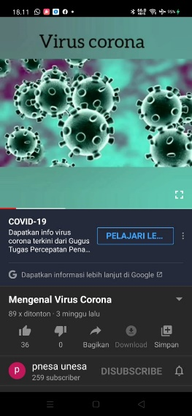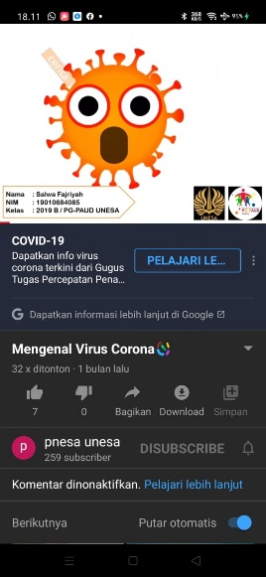
(a) (b)
Gambar 1. Contoh PPT Covid-19
Setelah dilakukannya persiapan maka adanya agenda sebagai berikut :
Tabel 1. Agenda Pelatihan
No. | Metode | Tanggal | Instruktur
1. | Diskusi | 29 April 2020 – 1 Mei 2020 | Sri Widayati, S.Pd.,M.Pd
2. | Tanya Jawab | 2 Mei 2020 | Sri Widayati, S.Pd.,M.Pd
3. | Bimbingan Langsung | 3 – 6 Mei 2020 | Sri Widayati, S.Pd.,M.Pd

Pada metode diskusi ini dilakukan dengan model dalam jaringan menggunakan WhatsApp Group. Pada tahap diskusi ini diberikannya materi kepada para peserta tentang cara pembuatan power point kreatif berbasis covid-19 yang ditujukan kepada anak usia dini yaitu mengenai bentuk dan ukuran huruf, gambar, transisi, efek huruf dan gambar yang susuai dengan karakteristik anak usia dini sehingga nantinya anak usia dini dapat dengan mudah memahami isi power point. Materi dishare kepada mahasiswa PG PAUD angkatan 2019 FIP dengan memberikan link contoh media power point yang sudah jadi dengan kesesuaian karakteristik anak, selain itu diberikan juga voice note yang menjelaskan tentang segala ketentuan yang perlu diperhatiakan dalam pembuatan media power point untuk anak usia dini dengan durasi 1 jam dalam satu hari yaitu pada jam 12.00-13.00 WIB. Pada proses diskusi para peserta memiliki antusias yang cukup baik dan 86 peserta menyimak dengan baik.
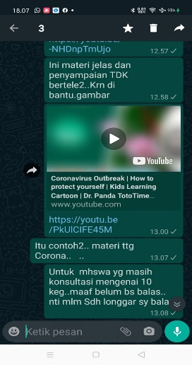
Gambar 2. Proses Diskusi pada WhatsApp Group
Setelah metode diskusi maka dilanjutkan dengan metode tanya jawa. Tujuan dari metode ini adalah untuk memberikan kesempatan kepada mahasiswa bagi yang masih bingung dengan materi yang telah disampaikan pada metode diskusi. Pada tanggal 02 Mei 2020 metode tanya jawab dilakukan dengan durasi 1 jam yaitu pukul 12.00-13.00.
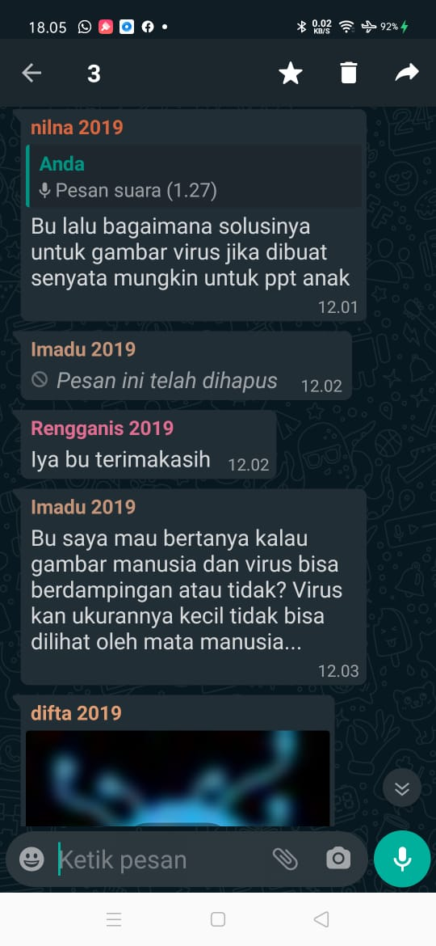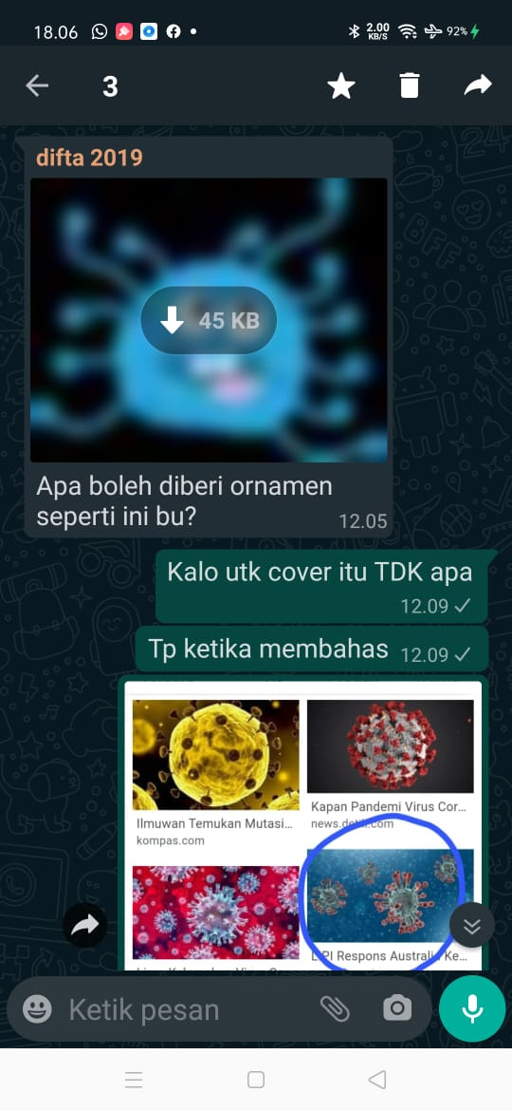
(a) (b)
Gambar 3. Tanya Jawab pada WhatsApp Group
Rata-rata mahasiswa menanyakan mengenai material yang sesuai untuk dimasukkan kedalam power point seperti tingkat kekongritan gambar, font yang sesuai dan ukuran yang pas sehingga anak usia dini mudah memahami dan tertarik untuk menggunakan media power point tersebut.
Setalah metode tanya jawab, maka dilakukannya metode bimbingan langsung. Metode bimbangan langsung ini dilakukan selama 4 hari yaitu mahasiswa peraktik membuat media power point dengan bimbingan langsung pemateri. Ketika mahasiswa sudah selesai membuat media power point tentang covid-19 mahasiswa dapat mengirimkan hasil medianya pada WhatsApp Group kemudian pemateri melakukan koreksi dan memberikan masukan yang sesuai dengan karakteristik media power point kreatif untuk anak usia dini. jika hasila media power point sudah sesuai dengan karakteristik media power point kreatif untuk anak usia dini maka mahasiswa tidak perlu memperbaiki dan diberikannya apresiasi dengan ucapan.
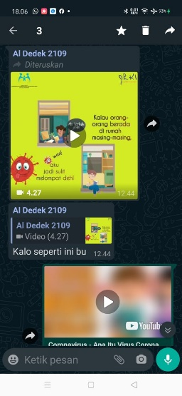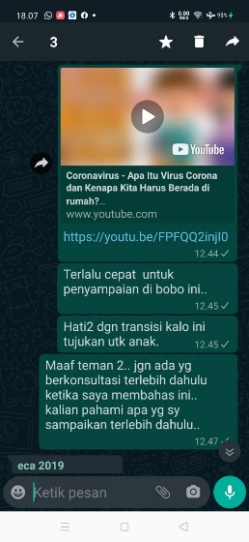
(a) (b)
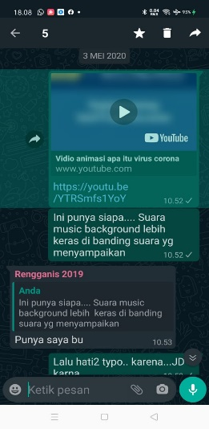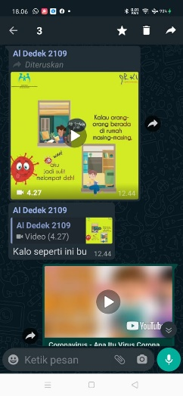
(c) (d)
Gambar 4. Diskusi langsung pada WhatsApp Group
Setelah semua metode dilakukan, maka saatnya untuk membagikan google form yang telah dibuat untuk mengetahui tingkat pemahaman peserta terhadap materi dan tingkat kepuasan peserta terhadap pelatihan pembuatan media power point covid-19 untuk anak usia dini yang telah dilakukan secara daring. google form yang dibuat terdiri dari 10 instrumen review materi dan 5 instrumen untuk mengetahui kepuasan peserta terhadap pelatihan pembuatan media power point covid-19 untuk anak usia dini. google form tersebut telah diisi oleh seluruh peserta yaitu sebanyak 89 responden. Google form review materi dan kepuasan peserta berisi instrumen yang favorable sehingga apabila peserta menjawab sangat setuju atau sejutu maka dapat dikatan peserta telah memahami dan sepakat dengan kalimat atau materi. Berikut hasil dari google form review materi dan kepuasan peserta terhadap pelatihan pembuatan media power point covid-19 untuk anak usia dini.
Tabel 3. Hasil Review Materi
Respons | Frekuensi | %
Sangat Setuju | 321 | 63%
Setuju | 268 | 32%
Tidak Setuju | 1 | 5%
Sangat Tidak Setuju | 0 | 0%
Total | 890 | 100%

Berdasarkan tabel di atas dapat dijelaskan bahwa lebih dari 50% peserta telah sepakat dan memahami materi pelatiham pembuatan media power point covid-19 untuk anak usia dini. materi yang dapat dijelaskan yaitu : 1) PPT anak usia dini haruslah tersusun materinya dari umum ke terperinci, 2) PPT untuk anak usia dini harus menggunakan bentuk dan ukuran huruf yang jelas( tidak boleh bentuk huruf yang meliuk-liuk, huruf sambung, huruf menggunakan ukiran, dan berbagai huruf yang jarang digunakan pada buku teks dan lingkungan sekitar anak), 3) PPT untuk anak usia dini harus menggunakan gambar yang jelas, se-konkrit mungkin, serta posisi kombinasi yang tepat dan sesuai, 4) PPT untuk anak usia dini harus menggunakan latar belakang yang sederhana, tidak banyak detail agar materi dapat tersampaikan dengan baik seta anak dapat total fokus pada materi, 5) PPT untuk anak usia dini ,gerak gambar dan gerak huruf harus di perhatikan, tidak boleh berlebihan. Jika berlebihan akan membuat anak lebih memperhatikan gambar / huruf yang bergerak dibandingkan menyimak materi, 6)
PPT untuk anak usia dini, dalam pemilihan gambar untuk cover harus sesuai (berkaitan) dengan materi yang akan disampaikan, 7)
Suara background musik dalam PPT untuk anak usia dini atau PPT untuk audiens lainnya , harus kecil suaranya dibandingkan dengan suara pemateri agar audiens bisa terfokus pada materi, 8) PPT untuk anak usia dini harus memperhatikan komposisi warna agar materi tampak jelas dan terbaca untuk anak, 9) PPT untuk anak usia dini harus memperhatikan transisi waktu antara slide sebelum dan sesudahnya . Transisi tidak boleh terlalu cepat ,agar anak lebih lama dalam menyimak materi, 10) Penggunaan efek suara pada PPT untuk anak usia dini diupayakan berhubungan dengan materi serta untuk volumenya harus diperhatikan penempatan tinggi-rendahnya.
Tabel 3. Hasil Kepuasan Peserta

Instrumen | SS | S | TS | STS
Materi mengenai pembuatan PPT untuk anak usia dini sangat bermanfaat sekali bagi saya. | 60 | 29 | - | -
Penjelasan materi mengenai pembuatan PPT untuk anak usia dini yang diberikan sudah jelas dan mudah dipahami. | 33 | 56 | - | -
Contoh - contoh PPT untuk anak usia dini yang diberikan membantu pemahaman dan kejelasan mengenai pembuatan PPT untuk anak usia dini yang baik dan sesuai. | 32 | 57 | - | -
Materi mengenai pembuatan PPT untuk anak usia dini belum pernah diberikan/ disampaikan oleh dosen lainnya. | 30 | 59 | - | -
Setelah mendapatkan materi PPT untuk anak usia dini, hasil PPT yang saya buat menjadi lebih baik dan bagus hasilnya. | 48 | 41 | - | -
Berdasarkan hasil pada tabel 3 dapat dijelaskan bahwa respon dominan dari responden adalah sangat setuju kemudian setuju dan tidak ada yang memberi respon tidak setuju dan Sangat tidak setuju. Hal tersebut berarti responden memiliki rasa kepuasan terhadap pelatihan pembuatan power point covid-19 untuk anak usia dini maka dapat dinyatakan pelatihan pembuatan power point covid-19 untuk anak usia dini dapat meningkatkan kefahaman dan kemampuan mahasiswa PG PAUD Fakultas Ilmu Pendidikan Universitas Negeri Surabaya dalam membuatan media power point covid-19 untuk anak usia dini serta menghasilkan PPT yang kreatif.

SIMPULAN DAN SARAN

Berdasarkan hasil pelatihan yang telah dilakukan dengan model daring menggunakan WhatsApp group maka dapat disimpulkan bahwa mahasiswa PG PAUD angkatan 2019 memiliki kemampuan yang kurang dalam pembuatan power point kreatif berbasis covid-19 untuk anak usia dini. masih banyak mahasiswa yang menggunakan font, animasi dan efek yang tidak sesuai dengan karakteristik anak sehingga dapat diasumsikan dapat membuat anak bingung dan tidak memahami isi power point.

Setelah dilakukannya pelatihan selama satu minggu yang terdiri dari proses persiapan, diskusi, tanya jawab dan bimbingan langsung dengan daring maka mahasiswa mampu membuat power point yang lebih baik yang sesuai dengan karakteristik anak usia dini yang nantinya dapat dengan mudah dipahami oleh anak usia dini.

UCAPAN TERIMA KASIH

Pengabdian Masyarakat Ini Didukung Oleh Prodi PG PAUD Fakultas Ilmu Pendidikan Universitas Negeri Surabaya

DAFTAR PUSTAKA
Branch, R. M. 2009. Instructional DesignThe ADDIE Approach.New York:
Springer
Hasyim, Hasanah. 2016. Teknik Teknik Observasi (Sebuah Alternatif Metode Pengumpulan Data Kualitatif Ilmu Sosial) Jurnal Al-Taqaddum, vol.8, no.1, Universitas Islam Negeri Semarang.
Riduwan.2013.Skala Pengukuran Variabel-variabel Pengabdian Bandung:Alfabeta
Sukardi. 2003. Metode Pengabdian Pendidikan. Jakarta: Bumi Aksara

